

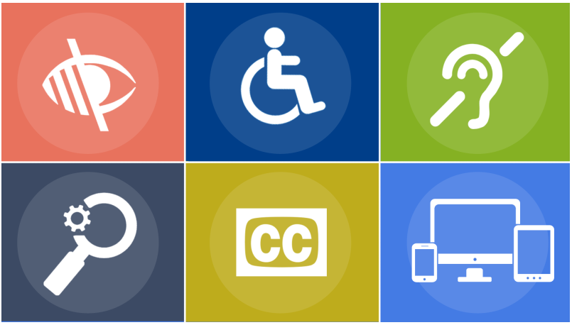

Imagen: Third Door Media

**Connecta**

**LEARNING PACK 1 | CINE ACCESIBLE**

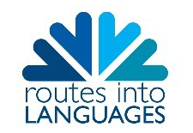



**Contenido**

1. Servicios de acceso

1.1 Ejercicio 1 1

1.2 Doblaje 1

1.3 Subtítulos 1-2

1.4 Subtítulos para personas sordas 2-3

1.5 Lenguaje de signos 3-4

1.6 Audiodescripción 4

1. Cine accesible
   1. Ejercicio 2 5

2.2 Ejercicio 3 5-6

2.3 Subtítulos para personas sordas 6

2.4 Audiodescripción 6-7

2.5 Lenguaje de signos 7

2.6 Ejercicio 4 7

1. Recursos recomendados 8
2. Glosario 8-9
3. Autoevaluación 9
4. Referencias 10
5. **Servicios de Acceso**

**1.1 Ejercicio 1** Para entender lo que significan los servicios de acceso, lee cada descripción, ve el vídeo [**SEQUENCIA MULTILINGÜE DE ¡SUELTALO!**](https://www.youtube.com/watch?v=OC83NA5tAGE)y contesta las siguientes preguntas:

**1.2 El doblaje** reemplaza el diálogo original de una película con un idioma distinto. Los telespectadores que no entiendan el idioma original de la película usarían este servicio para tener *acceso* a la película. Este método lo utilizan particularmente niños en todo el mundo, porque no pueden leer el siguiente tipo de servicios de acceso, subtítulos.

E1, P1: ¿Están las voces sincronizadas con lo que está pasando en la pantalla?

**_______________________________________________________________________________________________________________________________________________________________________________________________________________**

E1, P2: ¿Cómo te hace sentir como espectador?

**1.3 Los subtítulos** son la traducción escrita del diálogo original de la película. Normalmente aparecen en la parte baja de la pantalla en sincronía con el diálogo. Los espectadores usan subtítulos si no entienden el idioma original de la película.

Busca el siguiente clip a través de YouTube y contesta las preguntas:

* Cinema Paradiso 1988 (Original version) English subtitles

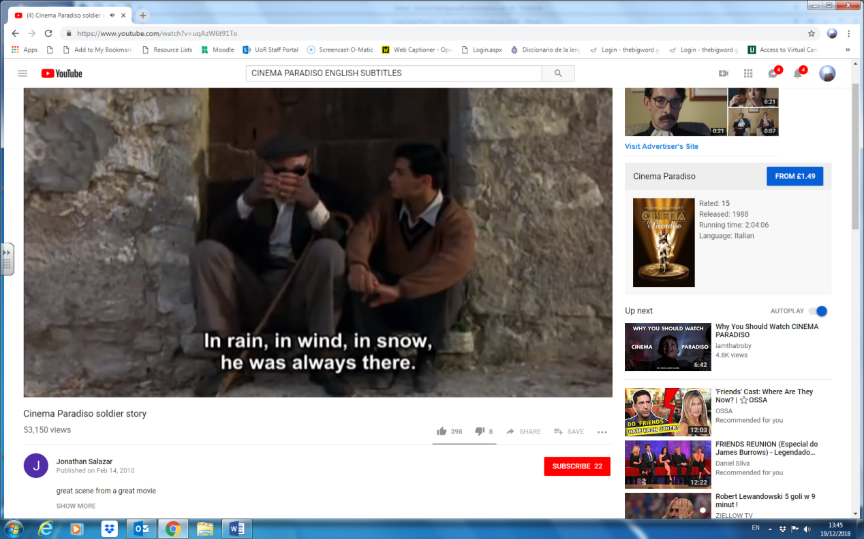

Imagen: Cinema Paradiso, Palace Pictures Classified

E1, P3: ¿Puedes seguir la película mientras lees los subtítulos? Si la respuesta es no, explica por qué.

**_______________________________________________________________________________________________________________________________________________________________________________________________________________**

E1, P4: ¿Puedes ver lo que está pasando en las imágenes mientras lees?

**_______________________________________________________________________________________________________________________________________________________________________________________________________________**

**1.4 Los subtítulos para sordos y personas con dificultades de audición** son similares a los subtítulos normales, pero generalmente están en el mismo idioma que el diálogo original de la película. También incluyen información adicional para determinar qué personaje está hablando; si el personaje está hablando en un tono feliz, triste o enfadado; qué efectos de sonido hay (ej. suena un teléfono, explota una bomba), o qué música se está reproduciendo. Normalmente, las personas sordas y con dificultades de audición usan este servicio aunque otras personas también pueden encontrarlo útil.

Ve el vídeo llamado ‘Shrek 2’, disponible a través de la sección de Cine Accesible en Google Class, y contesta la pregunta:

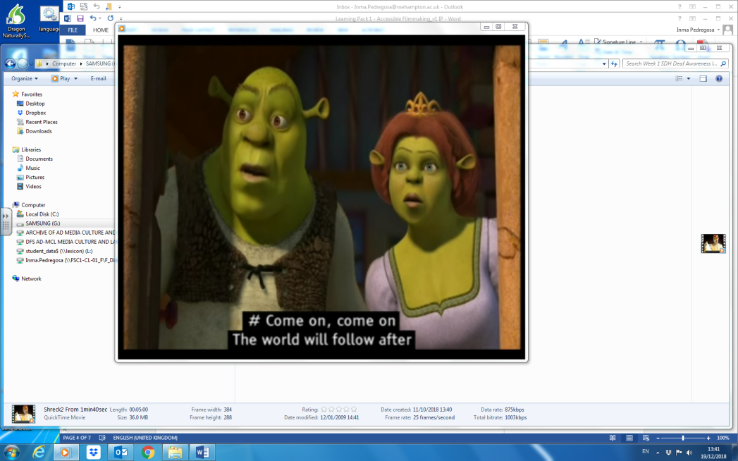

Imagen: Shrek 2, Universal Studios

E1, P5: ¿Por qué crees que se han añadido sonidos y música a los subtítulos?

**_______________________________________________________________________________________________________________________________________________________________________________________________________________**

**1.5 El lenguaje de signos** es una manera de comunicarse usando una combinación de señales con las manos, gestos, expresiones faciales y lenguaje corporal. Las personas sordas utilizan principalmente este servicio.

Ve el vídeo y contesta las preguntas: [BBC News](https://www.youtube.com/watch?v=WDOp23R2Fqc)

E1, P7: ¿Dónde se encuentra la persona que signa en la pantalla?

**_______________________________________________________________________________________________________________________________________________________________________________________________________________**

E1, P8: ¿Puedes ver lo que está pasando en la pantalla mientras ves a la persona que signa?

**_______________________________________________________________________________________________________________________________________________________________________________________________________________**

**1.6 La audiodescripción** describe las imágenes cuando hay tiempo entre el diálogo original de la película. Se añade como una pista de audio, generalmente después de que la película se haya realizado. Las personas ciegas y con dificultades visuales utilizan la audiodescripción.

Para ver un ejemplo de la audiodescripción en español, busca el siguiente vídeo en YouTube:

* Audiodescripción del anuncio de Peugeot 206

Busca el siguiente vídeo en YouTube y contesta las preguntas:

* Pirates of the Caribbean On Stranger Tides Audio Described (AD) Trailer

Primero,cierra los ojos y escucha el clip. Luego, abre los ojos y ve el clip. Ahora contesta las preguntas.

E1, P9: ¿Fue la experiencia diferente? ¿De qué manera?

**_______________________________________________________________________________________________________________________________________________________________________________________________________________**

E1, P10: ¿Qué está siendo descrito?

**_______________________________________________________________________________________________________________________________________________________________________________________________________________**

**2. ¿Qué es el cine accesible?**

**2.1 Ejercicio 2**

E2, P1:Hay cuatro etapas en el proceso cinematográfico. Selecciona qué proceso coincide con cada descripción:

**La distribución La preproducción La postproducción La producción**

1. ……………………………………. es la etapa de planificación, que incluye la escritura de guion, la creación de guiones gráficos, la selección de actores, la búsqueda de lugares para rodaje y la creación de un plan de producción (consulta la unidad de “Escritura de guion”).
2. ……………………………………. es cuando se graba la película (consulta las unidades de “Actuar para la cámara” y “Rodaje”).
3. ……………………………………. implica editar la película, añadir la música, títulos o gráficos (consulta las unidades “Montaje” y “Adicción de sonido y música”).
4. ……………………………………. es la etapa en la que la película se prepara antes de lanzarse a la audiencia.

Los servicios de acceso (doblaje, subtítulos, subtítulos para sordos y personas con dificultades de audición, lenguaje de signos, audiodescripción) a menudo se crean durante la etapa de distribución del proceso cinematográfico. Sin embargo, un enfoque de cine accesible integra la traducción y la accesibilidad en una etapa más temprana del proceso, para mejorar la experiencia de los espectadores que usan los servicios.

**2.2 Ejercicio 3** Los siguientes clips muestran ejemplos de cine accesible. En ellos, se consideraron los servicios de acceso antes de la etapa de distribución del proceso cinematográfico. Para entender la importancia del cine accesible, ve los clips y contesta las siguientes preguntas:

**2.3 Subtítulos para sordos (SpS)**

Ve el video llamado ‘Extract from Interview with Amelia Cavallo’, disponible a través de la sección de Cine Accesible en Google Class.

E3, P1: ¿Dónde se encuentran los subtítulos en la pantalla?

E3, P2: ¿Están donde se colocan los subtítulos usualmente?

E3, P3: ¿Hacen los subtítulos que tu mirada vaya hacia el punto de enfoque de la imagen?

**2.4 La audiodescripción**

Ve el extracto de [Notes on Blindness](https://vimeo.com/84336261) (0:00-01:19).

E3, P4: Lee la siguiente lista. ¿Qué crees que es más importante para que el espectador entienda la narrativa? Coloca estos términos en orden de importancia:

**Efectos de sonido Música Diálogo**

1. ………………………………………………
2. ……………………………………………..
3. ……………………………………………..

Ve el clip llamado ‘Notes on blindness with audiodescription’, disponible en la sección de Cine Accesible en Google Classroom, y escucha la audiodescripción.

E3, P5: Piensa en dónde se coloca la audiodescripción en relación con los elementos enumerados anteriormente? ¿Hay espacio suficiente para describir la imagen?

**2.5 Lengua de signos**

Ve el clip de [The End](https://www.bslzone.co.uk/watch/zoom-focus-end/) (0:00 – 3:00) y contesta las siguientes preguntas.

E3, P6a: ¿En qué etapa(s) del proceso cinematográfico debería ser considerado la lengua de signos?

**Distribución Preproducción Postproducción Producción**

E3, P6b: Por favor, justifica tu respuesta.

**2.6 Ejercicio 4**

¿Has pensado en la historia en la que vas a trabajar? ¿Has pensado en los idiomas que vas a utilizar?

Piensa en cuál de los servicios anteriores vas a utilizar, y cómo y cuándo lo incorporarías.

E4, P1a: Servicio(s) de acceso:

E4, P1b: Cómo y cuándo lo incorporarías:

**3.Recursos recomendados**

Notes on Blindness: <https://vimeo.com/84336261>

Joining the Dots: <https://vimeo.com/50824166>

* Subtítulos en inglés: <https://vimeo.com/64222807>
* Subtítulos en español: <https://vimeo.com/51675746>

The End: <https://www.bslzone.co.uk/watch/zoom-focus-end/>

1. **Glosario**

|  |  |  |  |
| --- | --- | --- | --- |
| **English** | **Español** | **Français** | **Deutsch** |
| Accessible Filmmaking | Cine accesible  (producción cinematográfica accesible) | Cinéma accesible  (production cinématographique accesible) | Barrierefreies Filmemachen |
| Audiodescription | Audiodescripción | L’audiodescription | Die Audiodeskription |
| Blind | Ciego/a | Aveugle | blind |
| Deaf | Sordo/a | Sourd/e | taub/gehörlos |
| Dubbing | El doblaje | Le doublage | die Synchronisation |
| Editing | El montaje | Le montage | das Editieren |
| Filmmaking | La cinematografía/  El cine | La réalisation/  Le Cinéma | das Filmemachen |
| Hard of hearing person | La persona con dificultades de audición | Malentendant/e | der/die Hörgeschädigte |
| Narrative | La Narrativa | Le récit | die Geschichte |
| Partially-sighted person | La Persona con dificultades visuales | Malvoyant/e | der/die Sehbehinderte |
| Preproduction | La preproducción | La préproduction | Vorproduktion |
| Production | La producción | La production | Produktion |
| Postproduction | La postproducción | La postproduction | Postproduktion |
| Screenplay | El guion | Le scénario | das Drehbuch |
| Script | El guion | Le script | das Manuskript |
| Subtitling for the deaf and hard of hearing | Subtítulos para personas sordas | Sous-titrage pour personnes malentendantes | Untertitel für Hörgeschädigte |
| Shooting | El rodaje | Le tournage | das Filmen/  die Dreharbeiten |
| Sign | Signar | Signer | die Gebärdensprache |
| Storyboard | El guion gráfico | Le scénarimage | das Storyboard |
| Viewer | Telespectador/a  Espectador/a | Téléspectateur/trice  Spectateur/trice | der Zuschauer/  die Zuschauerin |

1. **Autoevaluación**

Después de completar los cuatro ejercicios, marca la columna que mejor represente cómo te sientes con respecto a las siguientes frases:

|  |  |  |  |
| --- | --- | --- | --- |
|  | **Para nada seguro/a** | **Casi seguro/a** | **Muy seguro/a** |
| 1 Entiendo qué son los servicios de acceso y por qué son importantes. |  |  |  |
| 2 Entiendo las etapas del proceso cinematográfico. |  |  |  |
| 3 Soy consciente de cuándo se proporcionan los servicios de acceso en el proceso cinematográfico. |  |  |  |
| 4 Soy consciente de las ventajas de considerar los servicios de acceso durante todas las etapas del proceso cinematográfico. |  |  |  |
| 5 Entiendo cómo incorporar un servicio de acceso a mi historia. |  |  |  |

1. **Referencias**

# Walt Disney Animation Studio (2014) Disney's Frozen - "Let It Go" Multi-Language Full Sequence. Available on YouTube at <https://www.youtube.com/watch?v=OC83NA5tAGE>

* Shrek 2 (2004) directed by Andrew Adamson, Conrad Vernon and Kelly Asbury produced by Dreamworks.

# BBC News (2015) BBC News at One - 14 Aug 2015 - Labour Leadership Candidacy _feat_ BSL Signer. Available on Youtube at <https://www.youtube.com/watch?v=WDOp23R2Fqc>

* In Conversation with Amelia Cavallo (2018) Directed by Kate Dangerfield and Amy Neilson Smith. Funded by Arts Council England.
* Notes on Blindness (2014) Directed by Peter Middleton and James Spinney. Produced by Archers Mark.
* The End (2011) Directed by Ted Evans. Produced by Defeye Films.
* Joining the Dots (2012) Directed by Pablo Romero Fresco. Produced by Sunday Films.
* Romero-Fresco, Pablo and Louise Fryer (forthcoming) Accessible Filmmaking Guide, London: British Film Institute.